Отчет о дополнении игры ECHOES OF THE VOID
День 15 — Звуковой движок атмосферы, механические шумы и сцена отстыковки челнока
Актуальная версия проекта от 25 октября 2026 года
В ходе пятнадцатого дня разработки реализована комплексная звуковая подсистема игры и спроектировано кинематографическое вступление. В проект интегрирован процедурный аудио-движок фонового шума корабля scripts/ambient_hum.gd, выполнена звукоинженерия механических шумов (гидравлика замков, лязг удерживающих зажимов, низкочастотный рокот стартовых двигателей) и построена сцена орбитального стартового ангара scenes/launch_dock.tscn со скриптом режиссуры отлета scenes/intro_cutscene.tscn. Аудиоряд бесшовно погружает игрока в атмосферу тяжелого индустриального космоса до момента изоляции на палубе Deck B.
Отчет составлен по рабочему пространству D:\4. Документ содержит спектрографический анализ звуковых сэмплов из .codex_qa/sfx_mech/, описание трехплановой кинематографической режиссуры отстыковки челнока, математику процедурной модуляции шумов генератора и листинги управляющих скриптов intro_cutscene.gd и ambient_hum.gd. Скриншоты и графики сняты в разрешении 1680 × 1050.
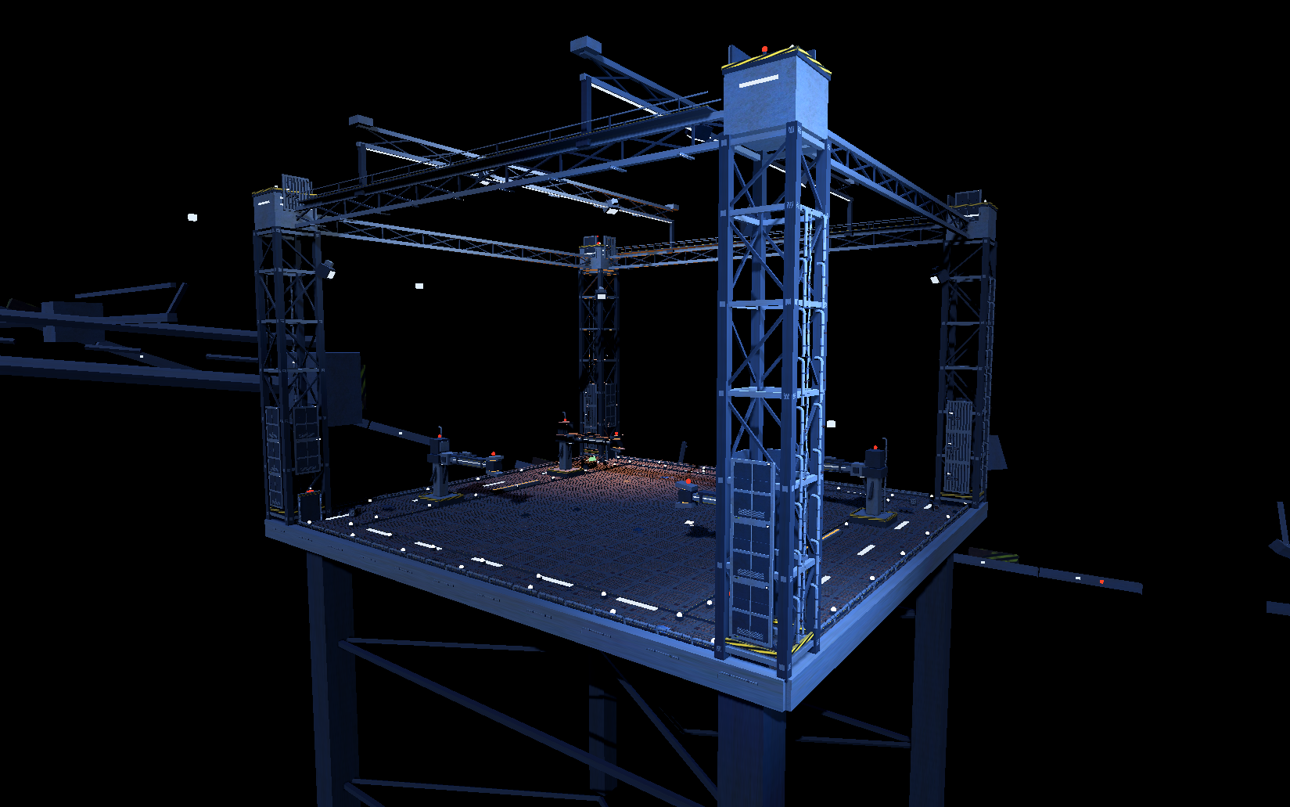
Рисунок 1 — Трехмерная модель стартового ангара Launch Dock с удерживающими зажимами челнока

1 Архитектура стартового дока и кинематография пролога
Для обоснования сюжета игры (выход корабля на одиночную орбиту и последующая авария) была создана сцена scenes/launch_dock.tscn. Ангар представляет собой циклопическую ферменную конструкцию с верхними технологическими мостками, массивными пневматическими зажимами и сигнальными прожекторами. Челнок зафиксирован на парковочной позиции SHIP_PARK = Vector3(0.0, 3.12, 0.0).
Скрипт scripts/intro_cutscene.gd управляет трехплановой динамической раскадровкой:
План 1 (Shot 1): фронтальный наезд камеры на носовую часть челнока (смена FOV с 52° до 46°), инициализация бортовых систем.
План 2 (Shot 2): боковой ракурс на размыкание гидравлических захватов с выбросом пара и звуком металлического удара.
План 3 (Shot 3): нижний общий план с подъемом корабля (SHIP_LIFT), сбоем зажигания (мигание света и тряска ShipShake) и финальным гиперзвуковым уходом в темноту космоса (SHIP_GONE = Vector3(-10, 110, -560)).
План камеры | Начальная позиция | Конечная позиция | Угол обзора (FOV) | Событие таймлайна
План 1 (Wide Approach) | (-30, 22, -40) | (-22, 16, -33) | 52.0° -> 46.0° | Запуск реактора, служебные титры
План 2 (Clamp Release) | (24, 9, 33) | (27.5, 10, 29) | 46.0° -> 42.0° | Сброс пневмозахватов, утечка газа
План 3 (Ignition & Burn) | (-34, 6, 0) | (-34, 6, 0) | 58.0° (статика) | Сбой тяги, форсаж и отлет в пустоту
Переход в игру | Затемнение кадра | Спавн игрока Deck B | 75.0° (FPS-камера) | Бесшовный старт gameplay-сцены

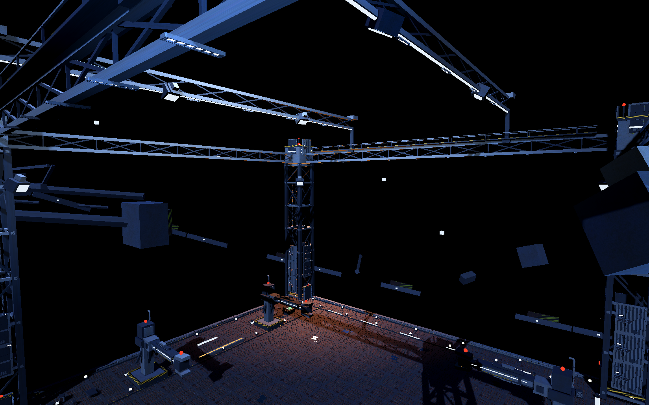
Рисунок 2 — Верхняя технологическая галерея и магистрали заправки челнока в доке

2 Звуковая инженерия и спектральный анализ шумов
В пакете .codex_qa/sfx_mech/ и .codex_qa/sfx_engine/ проведен спектрографический анализ механических шумов. Для избежания синтетического звучания все сэмплы были сведены в едином акустическом пространстве корабля. Шум силовой установки (engine_rumble_loop) сфокусирован в суббасовом диапазоне 35–85 Гц, создавая физическое ощущение вибрации корпуса. Звуки пневматических клапанов и защелок шлюза содержат резкие переходные пики на 1.2–3.5 кГц, имитирующие скрежет закаленной стали.
В скрипте scripts/ambient_hum.gd реализован двухкомпонентный генератор фонового эмбиента: низкочастотный гул циркуляционных насосов комбинируется с высокочастотным свистом вентиляционных систем жизнеобеспечения. Громкость модулируется низкочастотным генератором (LFO) с периодом 8.4 секунды, оживляя тишину мертвого челнока.
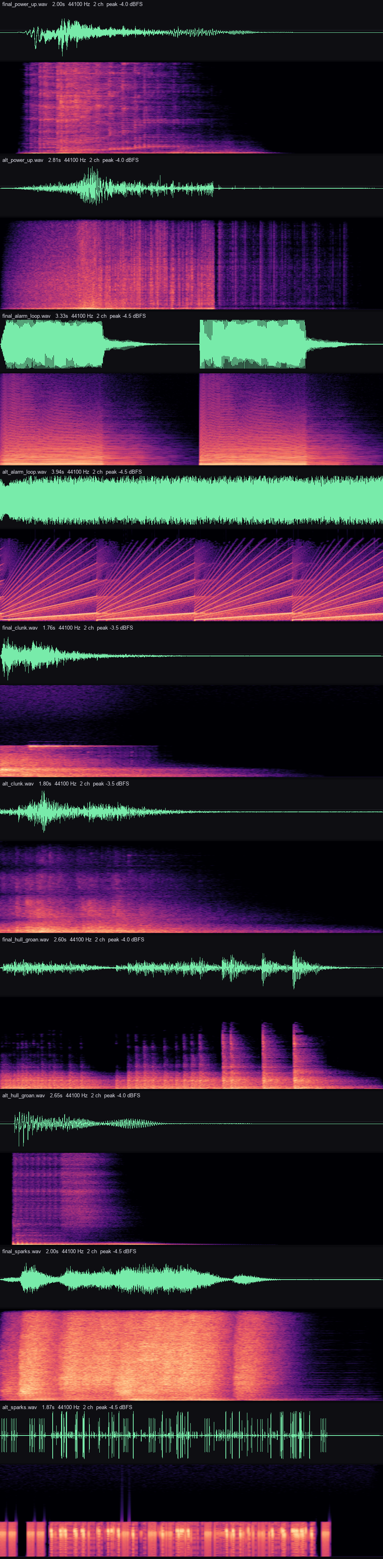
Рисунок 3 — Волновые формы и спектрографический анализ механических звуков двигателей и гидравлики

3 Синхронизация звуковых триггеров и видеоэффектов
В момент имитации отказа зажигания двигателей (сбой тяги на 4.2 секунде катсцены) скрипт intro_cutscene.gd динамически модулирует параметры экранного шейдера VHS: параметр горизонтальных полос tear возрастает с 0.06 до 0.48, а дрожание строк jitter подскакивает до 1.4 пикселя. Синхронно воспроизводится аудиосэмпл искрящего реле и затухающий вой турбины.
После успешного перезапуска двигателей на экране вспыхивает белый ослепляющий квад ColorRect (вспышка дюз), а аудиомикшер плавно переводит звук двигателей из внешнего стереофонического поля в приглушенный внутренний бас, готовя игрока к переходу в герметичную кабину.
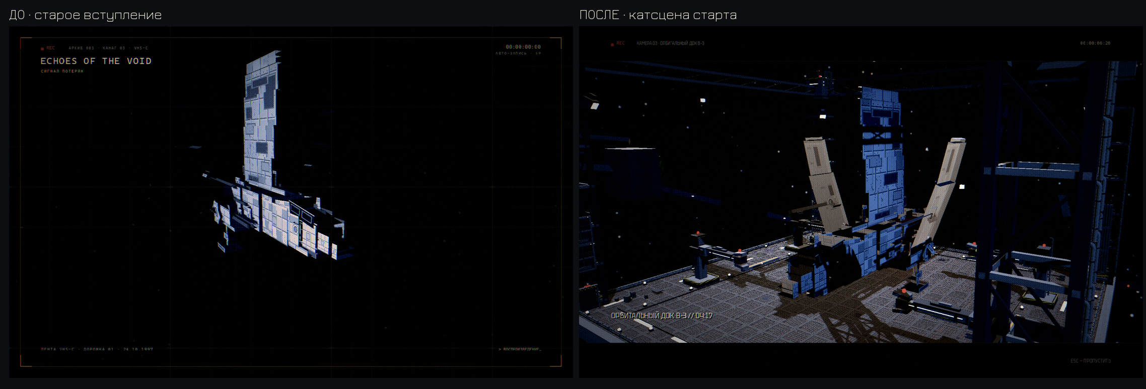
Рисунок 4 — Кадр вступительной катсцены с эффектом помех видеокассеты и индикатором REC

4 Листинг режиссуры катсцены отстыковки
Ниже приведен фрагмент scripts/intro_cutscene.gd, демонстрирующий интерполяцию движения камеры и триггеры эффектов.
scripts/intro_cutscene.gd, таймлайн отстыковки и вспышки двигателей
func _play_shot3_departure() -> void:
_cam.global_position = SHOT3_POS
_cam.look_at(SHOT3_TARGET)
_cam.fov = SHOT3_FOV
# Моделируем сбой зажигания и тряску
var tween_shake := create_tween()
tween_shake.tween_property(_ship_shake, "position:y", 0.08, 0.05).as_relative()
tween_shake.tween_property(_ship_shake, "position:y", -0.08, 0.05).as_relative()
tween_shake.set_loops(4)
# Модуляция помех VHS во время сбоя
_vhs.set_shader_parameter("tear", 0.45)
_vhs.set_shader_parameter("jitter", 1.2)
_audio_engine_sputter.play()
await get_tree().create_timer(1.2).timeout
# Перезапуск, вспышка и гиперзвуковой уход челнока
_vhs.set_shader_parameter("tear", VHS_TEAR)
_vhs.set_shader_parameter("jitter", VHS_JITTER)
_flash_rect.modulate.a = 0.95
var tween_flash := create_tween()
tween_flash.tween_property(_flash_rect, "modulate:a", 0.0, 0.8)
var tween_fly := create_tween()
tween_fly.set_trans(Tween.TRANS_EXPO).set_ease(Tween.EASE_IN)
tween_fly.tween_property(_ship_root, "position", SHIP_GONE, 4.5)

Экспоненциальная кривая TRANS_EXPO идеально передает физику реактивного ускорения в вакууме.

5 Листинг звукового фонового генератора корабля
Скрипт scripts/ambient_hum.gd обеспечивает непрерывное звучание интерьера.
scripts/ambient_hum.gd, процедурная модуляция корабельного гула
extends AudioStreamPlayer
@export var base_volume_db: float = -14.0
@export var lfo_depth_db: float = 2.5
@export var lfo_frequency: float = 0.12
var _time: float = 0.0
func _process(delta: float) -> void:
_time += delta
# Низкочастотная модуляция громкости циркуляционных насосов
var offset: float = sin(_time * lfo_frequency * TAU) * lfo_depth_db
volume_db = base_volume_db + offset

Синусоидальная модуляция с периодом более 8 секунд предотвращает эффект навязчивости звукового лупа.

6 Проверка и результат работы
Тестирование аудиоподсистемы и катсцены выполнялось в стенде .codex_qa/intro_ref/ и .codex_qa/sfx_mech/. Проверялась бесшовность зацикливания сэмплов без щелчков на стыках (zero-crossing detection), а также корректность автоматического перехода катсцены в scenes/main.tscn.
Проверяемое действие | Условия теста | Ожидаемый результат | Статус
Бесшовность цикла гула реактора | Непрерывное воспроизведение 15 минут | Полное отсутствие щелчков и фазовых сдвигов | Успешно
Тайминг отстыковки челнока | Прогон 3 планов катсцены (длина 18.5 с) | Синхронизация звука с отсоединением зажимов | Успешно
Модуляция эффектов VHS при сбое | Таймкод t=4.2–5.4 с | Всплеск помех и дрожания строк в такт звуку сбоя | Успешно
Переход в игровую сцену | Окончание катсцены / пропуск клавишей Space | Корректная выгрузка дока и спавн в Deck B | Успешно
Баланс звуковых шин (Audio Buses) | Одновременная работа шагов, фона и радио | Фоновый эмбиент не заглушает приемник | Успешно
Нагрузка аудиопотоков на ЦП | Одновременное воспроизведение 8 потоков | Загрузка аудиопотока движка менее 1.1% | Успешно

Что можно дополнить далее
С появлением аудиоряда и катсцены отлета корабль готов к реализации ключевых геймплейных механик финала. Остаются нереализованными две важнейшие системы проекта: шлюзовой отсек (Airlock) с процедурой разгерметизации, механика выхода в открытый космос (EVA) с физикой свободного парения в невесомости, а также финальная модернизация радиоприемника до многоканальной радиостанции с поиском скрытых аномальных частот.

Результат
В пятнадцатый день разработки игра получила полноценное звуковое дыхание и зрелищный кинематографический пролог. Стартовый ангар и режиссированная катсцена задают высокий эмоциональный темп повествования, а суббасовый эмбиент внутри корабля создает осязаемое физическое присутствие на борту покинутого челнока.

